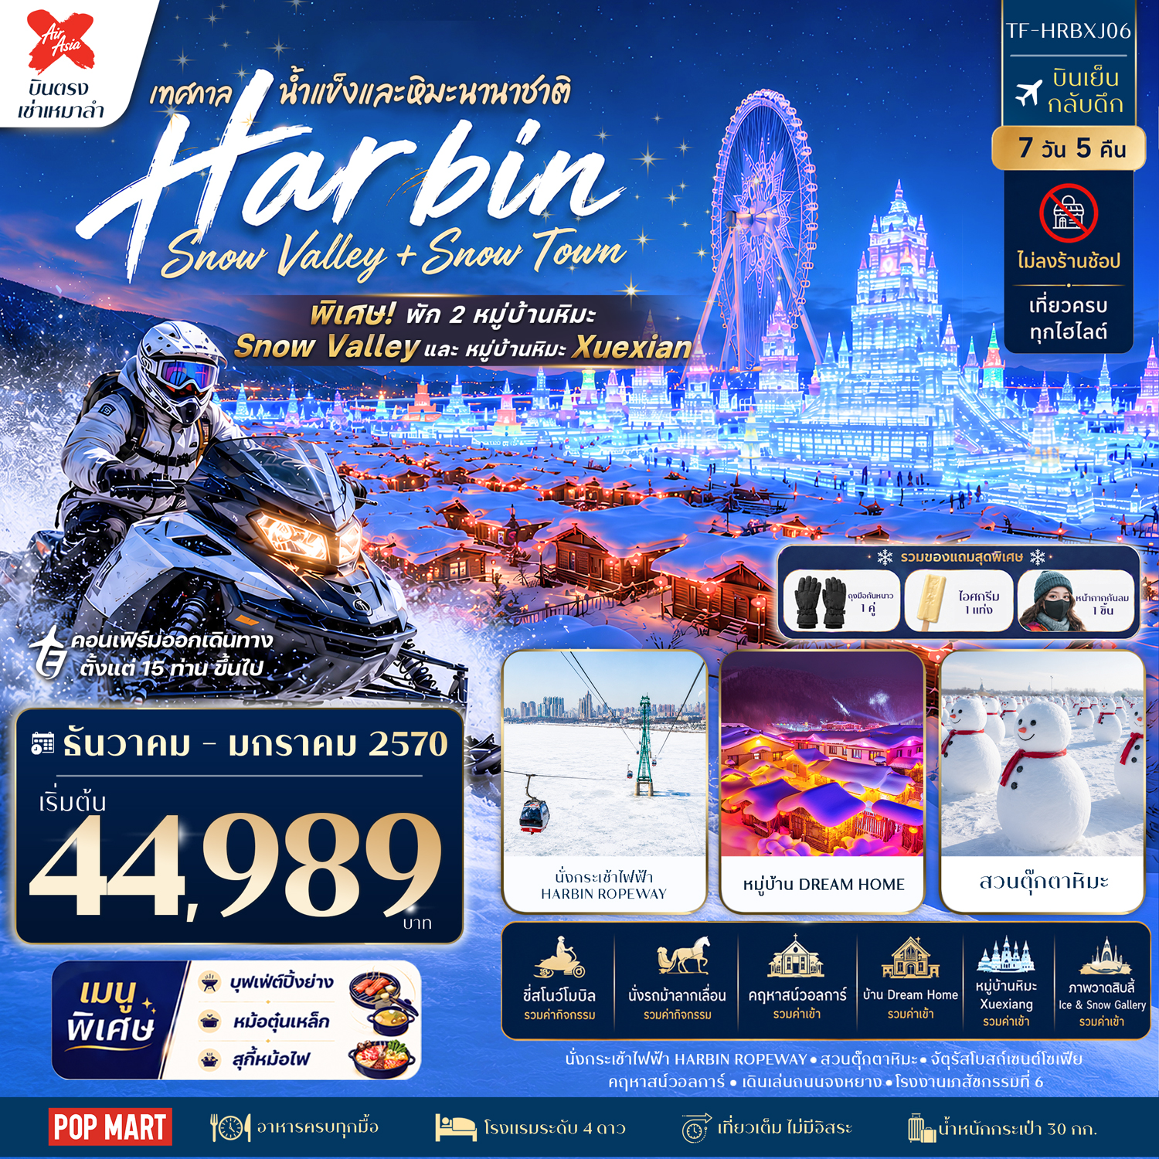

รายละเอียดเที่ยวบิน : ไทยแอร์เอเชียเอ็กซ์ (Thai AirAsia X)
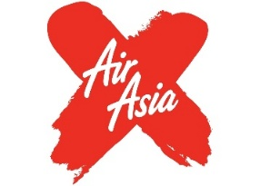 | เส้นทางการบิน | น้ำหนักสัมภาระ | เที่ยวบิน | ระยะเวลาเดินทาง
 | ดอนเมือง-ฮาร์บิน DMK-HRB | 30KG / 1 ชิ้น | XJ750 (18.10-01.00) | ประมาณ 6 ชั่วโมง
 | ฮาร์บิน-ดอนเมือง HRB-DMK | 30KG / 1 ชิ้น | XJ751 (02.15-07.05) | ประมาณ 6 ชั่วโมง

วันที่ | รายการท่องเที่ยว | รายละเอียดมื้ออาหาร |  |  | โรงแรมที่พัก
วันที่ | รายการท่องเที่ยว | เช้า | เที่ยง | เย็น | ระดับ 4 ดาว หรือเทียบเท่า
1 | กรุงเทพ(ดอนเมือง)-ฮาร์บิน-รับคณะที่สนามบิน –  BKK-HRB XJ750 (18.10-01.00) | x | x |  | OPTIMAS HOTEL  4 ดาวมาตรฐานหรือเทียบเท่า
2 | ฮาร์บิน - เข้าที่พัก -ร้านเสื้อกันหนาว - สโนว์วัลเล่ย์ – กิจกรรมนั่งรถม้าลากเลื่อน+ขี่สโนวโมบิล+ภาพวาดสิบลี้ Ice and Snow Gallery (รวมค่าเข้า-ไม่รวมค่ากิจกรรม) | 🍽 | 🍽 | 🍽 | XUEGU LECHENG  4 ดาวมาตรฐานหรือเทียบเท่า
3 | หมู่บ้านหิมะ Xuexiang China snow twon (รวมค่าเข้า รถรับ-ส่ง) - ป้ายหินใหญ่ – พิพิธภัณฑ์หมู่บ้านหิมะ + ที่ทำการไปรษณีย์เมืองหิมะ – Dream Home (รวมค่าเข้า) - ถนนเสวี่ยยุ่นเจีย | 🍽 | 🍽 | 🍽 | XUEYUNGE HOMESTAY  พักในหมู่บ้านหิมะ  มาตรฐานหรือเทียบเท่า
4 | หมู่บ้านหิมะ Xuexiang – ฮาร์บิน – เทศกาลน้ำแข็งนานาชาติ (รวมค่าเข้า-ไม่รวมค่ากิจกรรม) | 🍽 | 🍽 | 🍽 | OPTIMAS HOTEL  4 ดาวมาตรฐานหรือเทียบเท่า
5 | คฤหาสน์วอลการ์(รวมค่าเข้า-ไม่รวมค่ากิจกรรม) – โรงงานเภสัชกรรมที่ 6 – ถนนบาร็อก - สโนว์แมนยักษ์ | 🍽 | 🍽  หม้อตุ๋นเหล็ก | 🍽  ปิ้งย่าง | OPTIMAS HOTEL  4 ดาวมาตรฐานหรือเทียบเท่า
6 | สวนตุ๊กตาหิมะ-จัตุรัสโบสถ์เซนต์โซเฟีย (ชมภายนอก)-นั่งกระเช้าไฟฟ้า HARBIN ROPEWAY- MART-สวนสตาลิน-อนุสรณ์ป้องกันน้ำท่วม – ถนนจงยาง POP-สนามบินฮาร์บิน | 🍽 | 🍽 | 🍽  สุกี้หม้อไฟ
7 | ฮาร์บิน-กรุงเทพ(ดอนเมือง)  HBR-DMK XJ751 (02.15-07.05)
ผู้จัดฯ รายการท่องเที่ยวอาจมีการปรับและเปลี่ยนตามความเหมาะสมและสถานการณ์
โดยจะคำนึงถึงผลประโยชน์ลูกค้าเป็นสำคัญ โดยไม่ต้องแจ้งให้ทราบล่วงหน้า

15 ท่านการันตีออกเดินทาง กรณียอดจองไม่ครบตามจำนวนที่ผู้จัดกำหนดไว้ ผู้จัดขอยกเลิกการเดินทาง
หรือแนะนำรายการทัวร์อื่นให้ผู้เดินทางแทน หรือ คืนเงินมัดจำเต็มจำนวน
ราคานี้เป็นราคาที่รวมค่าภาษีน้ำมัน และภาษีสนามบินแล้ว
หากมีการเรียกเก็บเพิ่มจากสายการบิน ผู้จัดจะทำการแจ้ง และเรียกเก็บเพิ่มจากผู้โดยสารอีกครั้ง
วันเดินทาง | ผู้ใหญ่  (พัก 2-3 ท่าน)  (ไม่มีราคาเด็ก) | พักเดี่ยวจ่ายเพิ่ม | Infant  (ไม่เกิน 2 ปี) | ค่าทิป  (ไกด์+คนขับ+หัวหน้าทัวร์) | มัดจำ/ที่นั่ง
17-23 ธันวาคม 2569 | 45,989 บาท | 11,989บาท | 6,000 บาท | 2,000 บาท | 15,000 บาท
19-25 ธันวาคม 2569 | 45,989 บาท | 11,989บาท | 6,000 บาท | 2,000 บาท | 15,000 บาท
24-30 ธันวาคม 2569 | 48,989 บาท | 11,989บาท | 6,000 บาท | 2,000 บาท | 15,000 บาท
26 ธันวาคม 2569– 01 มกราคม 2570 | 50,989 บาท | 11,989บาท | 6,000 บาท | 2,000 บาท | 15,000 บาท
31 ธันวาคม 2569- 06 มกราคม 2570 | 48,989 บาท | 11,989บาท | 6,000 บาท | 2,000 บาท | 15,000 บาท
02-08 มกราคม 2570 | 48,989 บาท | 11,989บาท | 6,000 บาท | 2,000 บาท | 15,000 บาท
07-13 มกราคม 2570 | 45,989 บาท | 11,989บาท | 6,000 บาท | 2,000 บาท | 15,000 บาท
09-15 มกราคม 2570 | 45,989 บาท | 11,989บาท | 6,000 บาท | 2,000 บาท | 15,000 บาท
14-20 มกราคม 2570 | 44,989 บาท | 11,989บาท | 6,000 บาท | 2,000 บาท | 15,000 บาท
16-22 มกราคม 2570 | 44,989 บาท | 11,989บาท | 6,000 บาท | 2,000 บาท | 15,000 บาท
21-27 มกราคม 2570 | 44,989 บาท | 11,989บาท | 6,000 บาท | 2,000 บาท | 15,000 บาท
23-29 มกราคม 2570 | 44,989 บาท | 11,989บาท | 6,000 บาท | 2,000 บาท | 15,000 บาท
ชำระค่าทิปที่สนามบินวันเดินทาง ท่านละ 2,000 บาท

วันที่หนึ่ง | กรุงเทพ(ดอนเมือง)-ฮาร์บิน-รับคณะที่สนามบิน BKK-HRB XJ750 (18.10-01.00) | -/-/-
15.00 น. คณะพบกัน ณ จุดนัดหมาย สนามบินดอนเมือง เคาน์เตอร์สายการบิน ไทยแอร์เอเชียเอ็กซ์ (Thai AirAsia X)
โดยจะมีเจ้าหน้าที่คอยอำนวยความสะดวกในการออกบัตรโดยสารและโหลดสัมภาระต่างๆ แก่ท่าน
18.10 น. ออกเดินทางสู่เมืองฮาร์บิน ประเทศจีน โดยสายการบิน ไทยแอร์เอเชียเอ็กซ์ เที่ยวบิน XJ750
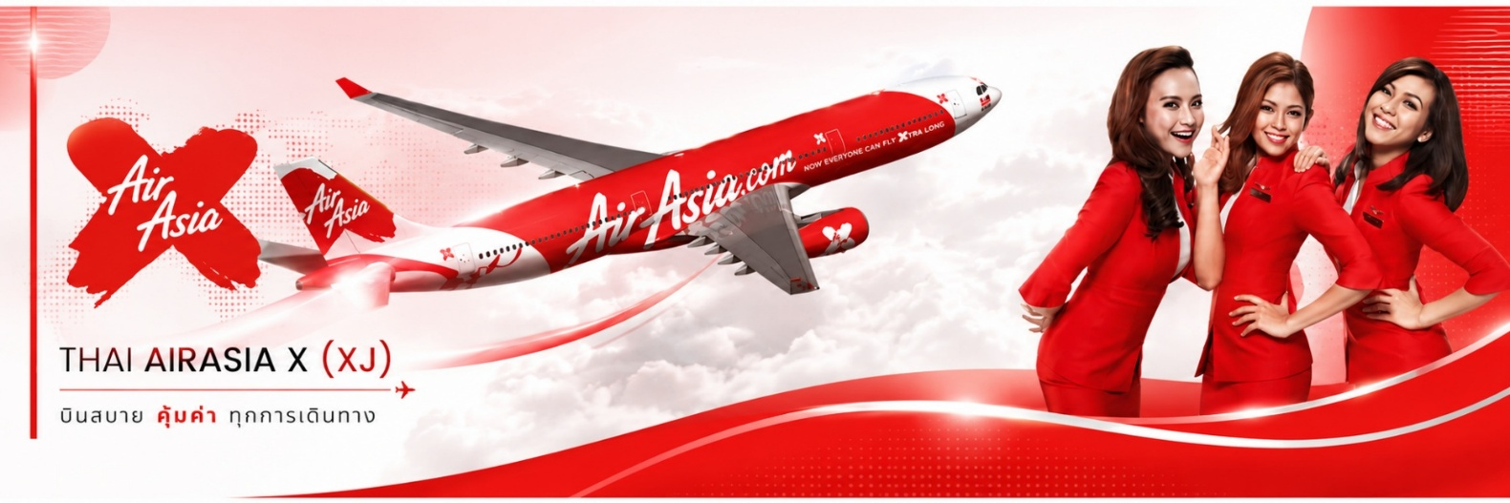
(ไม่มีบริการอาหารบนเครื่อง)
วันที่สอง | ฮาร์บิน - เข้าที่พัก - ร้านเสื้อกันหนาว - สโนว์วัลเล่ย์ – กิจกรรมนั่งรถม้าลากเลื่อน+ขี่สโนวโมบิล+ภาพวาดสิบลี้(เดินป่าหิมะ)Ice and Snow Gallery (รวมค่าเข้า-ไม่รวมค่ากิจกรรม) | B/L/D
01.00 น. เดินทางถึงเมืองฮาร์บิน นำท่านผ่านพิธีการตรวจคนเข้าเมือง จากนั้นแต่ละท่านรับกระเป๋าสัมภาระที่โหลดตรวจเช็คให้เรียบร้อย (ประเทศจีนเวลาเร็วกว่าไทย 1 ชั่วโมง)
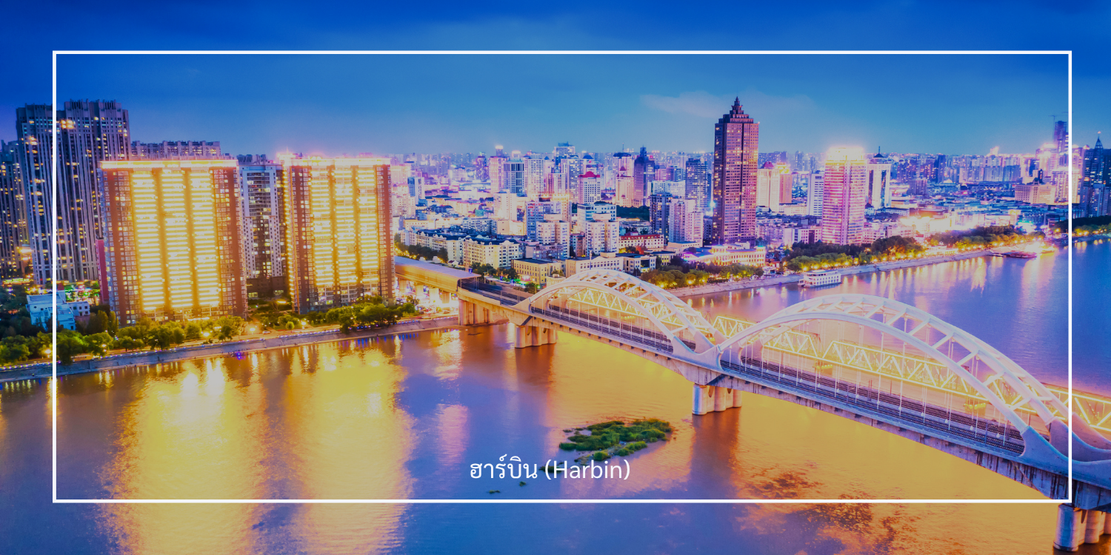
ฮาร์บิน (Harbin) เมืองเอกของมณฑลเฮย์หลงเจียง ทางตะวันออกเฉียงเหนือของจีน ได้รับขนานนามว่า “ไข่มุกแห่งแม่น้ำซงหัว” ด้วยเอกลักษณ์ที่โดดเด่นจากการผสมผสานวัฒนธรรมจีนและรัสเซีย ฮาร์บินเต็มไปด้วยสถาปัตยกรรมยุโรปอันงดงาม อากาศหนาวเย็น และบรรยากาศที่สวยงามและโรแมนติกในฤดูหนาว ของ เมืองฮาร์บินและหมู่บ้านหิมะซึ่งอุณหภูมิอาจลดต่ำถึง -20 ถึง -30 องศาเซลเซียส
จากนั้นเดินทางเข้าสู่ที่พัก OPTIMAS HOTEL ระดับ 4 ดาวหรือเทียบเท่า
(ไม่มีห้องพักสำหรับ 3 ท่าน กรณีเดินทาง 3 ท่านต้องจ่ายค่าพักเดียวเพิ่ม)
เช้า รับประทานอาหารเช้า ณ โรงแรม (มื้อที่ 1)
นำท่าน แวะร้านขายเสื้อผ้ากันหนาว มีให้เลือก ทั้งเสื้อกันหนาว รองเท้าหิมะ ถุงเท้า กางเกง หมวกไหมพรม ถุงมือ ผ้าพันคอ ฯลฯ มีให้เลือกหลากหลายแบบครบครัน เพื่อเตรียมพร้อมให้ท่าน อุ่นใจและปลอดภัย ตลอดการท่องเที่ยวในบรรยากาศหนาวจัด
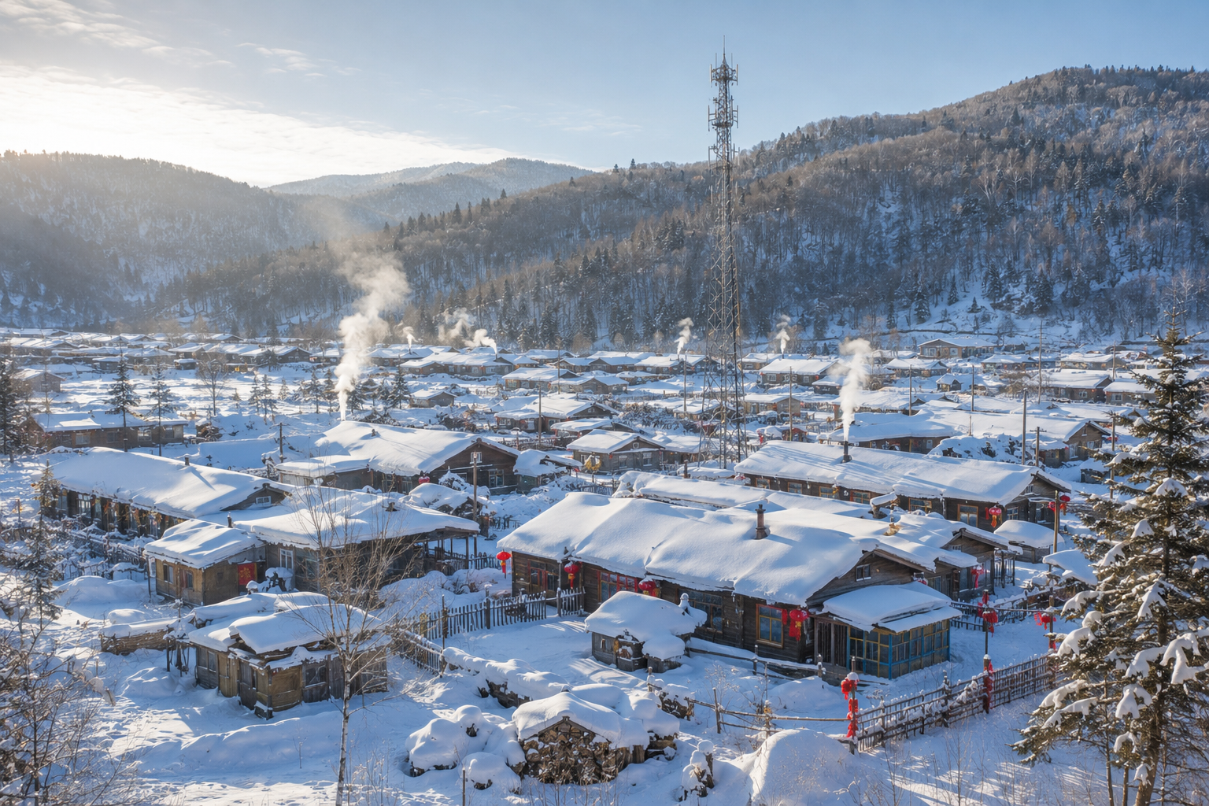
นำทุกท่านเดินทางสู่ สโนว์วัลเล่ย์ (Snow Valley) หรือ หมู่บ้านเสวี่ยกู่ ใช้เวลาเดินทางประมาณ 4 ชั่วโมง 50 นาที หมู่บ้านฤดูหนาวท่ามกลางขุนเขา บรรยากาศเงียบสงบและสวยงามราวกับภาพในนิทาน บ้านเรือน ต้นไม้ และเส้นทางภายในหมู่บ้านถูกปกคลุมด้วยหิมะสีขาวนุ่ม ให้ทุกท่านได้เดินเล่น ถ่ายภาพ และเพลิดเพลินกับกิจกรรมหิมะ พร้อมสัมผัสวิถีชีวิตท้องถิ่นในบรรยากาศอบอุ่นของหมู่บ้านหิมะแห่งนี้
เที่ยง รับประทานอาหารเที่ยง ณ ภัตตาคาร (มื้อที่ 2)
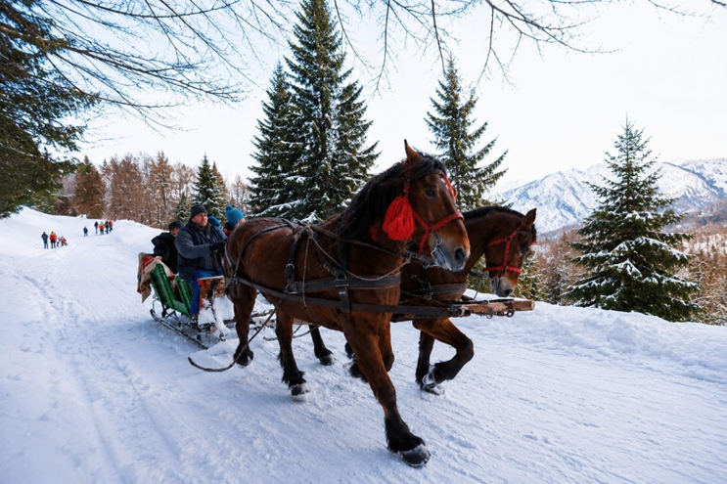
นำท่านสัมผัสกับประสบการณ์พิเศษ กับกิจกรรม นำท่านสัมผัสกับประสบการณ์พิเศษ กับกิจกรรม นั่งม้าลากเลื่อน (รวมค่ากิจกรรม นั่งท่านละ1รอบ 1คัน นั่งได้ 6 ท่าน ใช้เวลาประมาณ 40 นาที ) ท่านจะได้สัมผัสเสน่ห์ของหิมะขาวท่ามกลางธรรมชาติและป่าสน ผ่านการนั่ง เลื่อนหิมะที่ลากโดยม้าพื้นเมือง พร้อมเก็บภาพความประทับใจท่ามกลางบรรยากาศโรแมนติก

สนุกสนานกับอีกหนึ่งกิจกรรมยอดนิยมของฤดูหนาว นั่นคือ การขับสโนว์โมบิล (Snowmobile ) สัมผัสความตื่นเต้นเร้าใจ กับการขับเคลื่อนฝ่าสนามหิมะอันกว้างใหญ่ ท่ามกลางบรรยากาศของภูเขาและป่าสนที่ปกคลุมด้วยหิมะขาวราวกับเทพนิยาย อีกหนึ่งกิจกรรมสุดมันส์ที่ไม่ควรพลาดในการผจญภัยท่ามกลางฤดูหนาวของเมืองหนาวสุดขั้ว (รวมค่ากิจกรรม ใช้เวลาประมาณ 20-30 นาที)
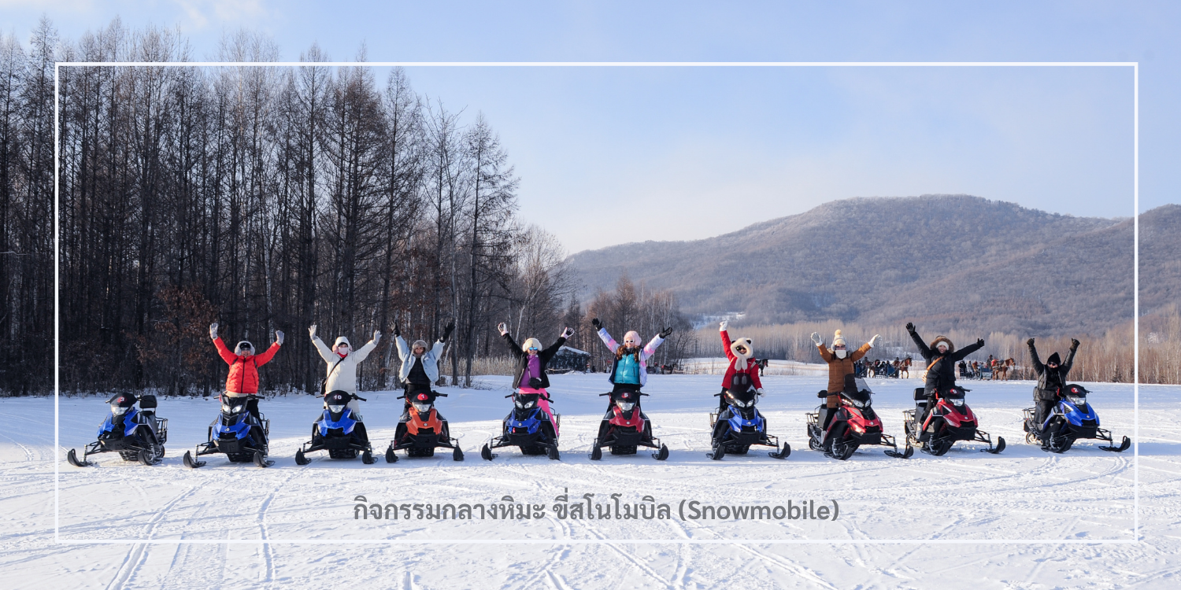

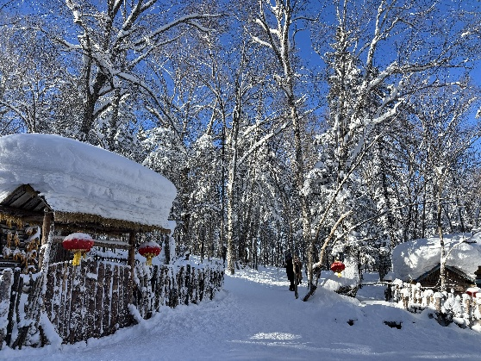
ดื่มด่ำกับความงามของธรรมชาติที่เหมือนภาพเขียนสีน้ำหมึกจีนบนเส้นทางสิบลี้ ผ่านวิวภูเขาและต้นไม้ปกคลุมด้วยหิมะขาวโพลน สร้างความรู้สึกเหมือนเดินอยู่ในภาพวาดคลาสสิก ด้านในมี บ้านโจร หมู่บ้านย้อนยุคที่จำลองวิถีชีวิตในอดีต และมี สวนสัตว์ในเมืองหนาว ที่รวบรวมสัตว์ท้องถิ่นให้ชมอย่างใกล้ชิด

ค่ำ บริการอาหารค่ำ ณ ภัตตาคาร (มื้อที่ 3 )
เดินทางเข้าสู่โรงแรมที่พักในหมู่บ้านสโนว์วัลเล่ย์ XUEGU LECHENG (ที่พักสไตล์มาตรฐานท้องถิ่นหรือเทียบเท่า)

วันที่สาม | หมู่บ้านหิมะXuexiang (รวมค่าเข้า รถรับ-ส่ง) - ป้ายหินใหญ่ – พิพิธภัณฑ์หมู่บ้านหิมะ + ที่ทำการไปรษณีย์เมืองหิมะ – Dream Home (รวมค่าเข้า) - ถนนเสวี่ยยุ่นเจีย | B/L/D
เช้า รับประทานอาหารเช้า ณ โรงแรม (มื้อที่ 4)
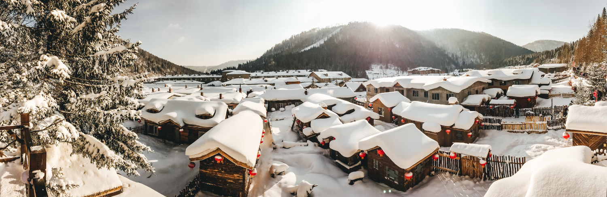
นำทุกท่านเดินทางสู่ หมู่บ้านหิมะ Xuexiang (China Snow Town) ใช้เวลาเดินทางประมาณ 4 ชั่วโมง 50 นาที หมู่บ้านที่มีชื่อเสียงและงดงามที่สุดในจีนช่วงฤดูหนาว ด้วยสภาพอากาศที่หนาวเย็นยาวนานหลายเดือนในแต่ละปี ทำให้พื้นที่แห่งนี้ถูกปกคลุมไปด้วยหิมะสีขาวนุ่มฟู หนากว่า 1-2 เมตร จนเกิดเป็นวิวสุดโรแมนติกเหนือหลังคาบ้านไม้แบบจีนโบราณ ที่ถูกปกคลุมด้วยหิมะขาวนวล กลายเป็นภาพโรแมนติกดั่งฉากในเทพนิยาย (รวมค่าเข้า รถรับ- ส่ง)

เที่ยง รับประทานอาหารเที่ยง ณ ภัตตาคาร (มื้อที่ 5)
หลังอาหาร อิสระให้ท่านเพลิดเพลินกับ บรรยาศสุดแสนโรแมนติกในหมู่บ้านหิมะ xuexiang ในหมู่บ้านเต็มไปด้วยสถานที่ท่องเที่ยวมากมายและกิจกรรมสนุกให้เล่นหลากหลาย เช่น สาดน้ำร้อนในหมู่บ้านหิมะ ชมสัตวเมืองหิมะ กวาง ม้า แพะฯลฯ (ไม่รวมค่ากิจกรรม ) เช็คอินจุดไฮไลท์สำคัญของหมู่บ้านหิมะ คือ ป้ายหินใหญ่ หรือศิลาจารึกหน้าหมู่บ้าน ที่กลายเป็นแลนด์มาร์คต้อนรับนักท่องเที่ยวจากทั่วทุกมุมโลก หินขนาดใหญ่ปกคลุมด้วยหิมะ มีอักษรจีน中国雪乡(จงกั๋วเสวี่ยเซียง) ซึ่งแปลว่า “หมู่บ้านหิมะแห่งประเทศจีน” สลักไว้อย่างโดดเด่น
ชม พิพิธภัณฑ์แห่งหมู่บ้านหิมะ (Snow Town Museum) เป็นพิพิธภัณฑ์ที่รวบรวมประวัติ ความเป็นมา และวัฒนธรรมของหมู่บ้านหิมะ Xuexiang จัดแสดงเครื่องมือ อุปกรณ์ และวิถีชีวิตของชาวบ้านในพื้นที่หนาวจัด
ที่ทำการไปรษณีย์แห่งหมู่บ้านหิมะ อีกหนึ่งจุดเช็กอิน ที่นี่ไม่เพียงเป็นไปรษณีย์ในพื้นที่ห่างไกล แต่ยังเป็นสถานที่ที่ทุกท่านสามารถเลือกซื้อโปสการ์ดลวดลายพิเศษ พร้อมส่งถึงคนที่รัก และประทับตราไปรษณีย์เฉพาะของหมู่บ้านหิมะ ที่ไม่มีจำหน่ายในที่ใด อาคารไปรษณีย์หลังเล็ก สีเขียวเข้มตัดกับหิมะสีขาว เป็นอีกหนึ่งมุมถ่ายรูปยอดนิยม
ค่ำ บริการอาหารค่ำ ณ ภัตตาคาร (มื้อที่ 6 )
หลังอาหารค่ำ อิสระให้ท่านเดินชมบรรยากาศยามค่ำคืนของหมู่บ้านหิมะ ที่แต่งแต้มด้วยแสงไฟจากโคมแดงสไตล์จีน ส่องประกายสว่างไสวทั่วหมู่บ้าน ช่วงเวลาประมาณ 18.30 น. สนุกสนานกับการแสดง รำวงพื้นบ้านจีน บริเวณลานกลางแจ้ง โดยมีชาวบ้านท้องถิ่นร่วมร้องรำและเชิญชวนนักท่องเที่ยวเข้าร่วมเต้นรำคลายหนาว ท่ามกลางเสียงเพลงพื้นเมือง สร้างความประทับใจไม่รู้ลืม
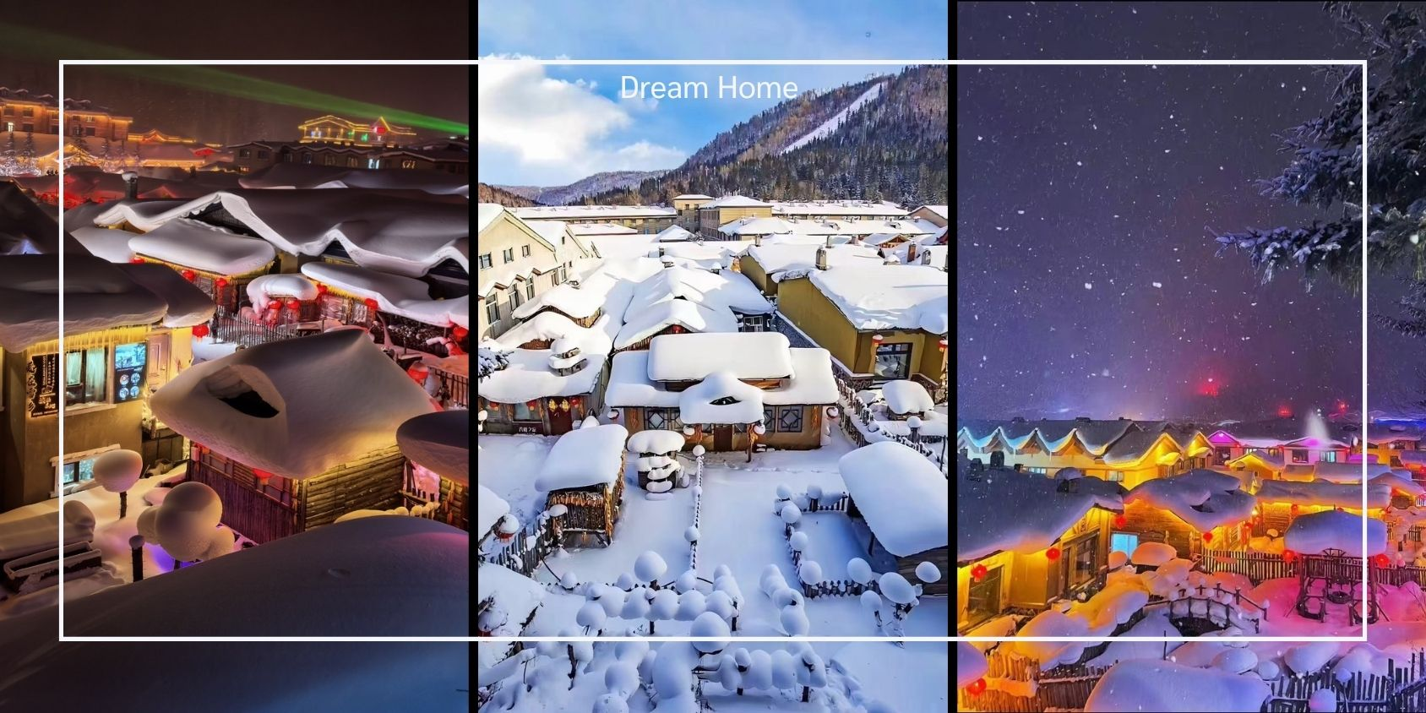
หลังจากนั้นนำท่าน ชมแสงสีภายในหมู่บ้านหิมะ Dream Home (รวมค่าเข้า) สัมผัสบรรยากาศราวกับดินแดนแห่งเทพนิยาย เก็บภาพประทับใจกับบ้านไม้ดั้งเดิมที่ถูกหิมะปกคลุมจนหลังคาโค้งมนคล้ายดอกเห็ดขาว ท่ามกลางแสงไฟหลากสีที่ตกแต่งอย่างอบอุ่นและโรแมนติกมีเสน่ห์เฉพาะตัว สร้างความงดงามตราตรึงใจในยามค่ำคืน
นอกจากนี้ยังมีกิจกรรมเดินเขากลางคืน ทั้งภูเขาถูกประดับไฟ ส่องสว่างสไสวสวยงามทั้งคืน เดินทางตามบันได เชื่อมไปจนถึงระเบียนทางเดิน ที่จะทำให้ท่านเห็นความงามของหมู่บ้านในยามคืนจากมุมสูง นำท่านเดินชมบรรยากาศบน
ถนนเสวี่ยยุ่นเจีย ถนนสายหลักของหมู่บ้านหิมะ ที่เต็มไปด้วยร้านค้าของที่ระลึก ร้านอาหารท้องถิ่น และร้านกาแฟน่ารัก ๆ ถนนสายนี้ถูกตกแต่งด้วยไฟประดับและโคมแดงสไตล์จีน เพิ่มเสน่ห์ให้บรรยากาศอบอุ่นและมีชีวิตชีวา ท่านสามารถ
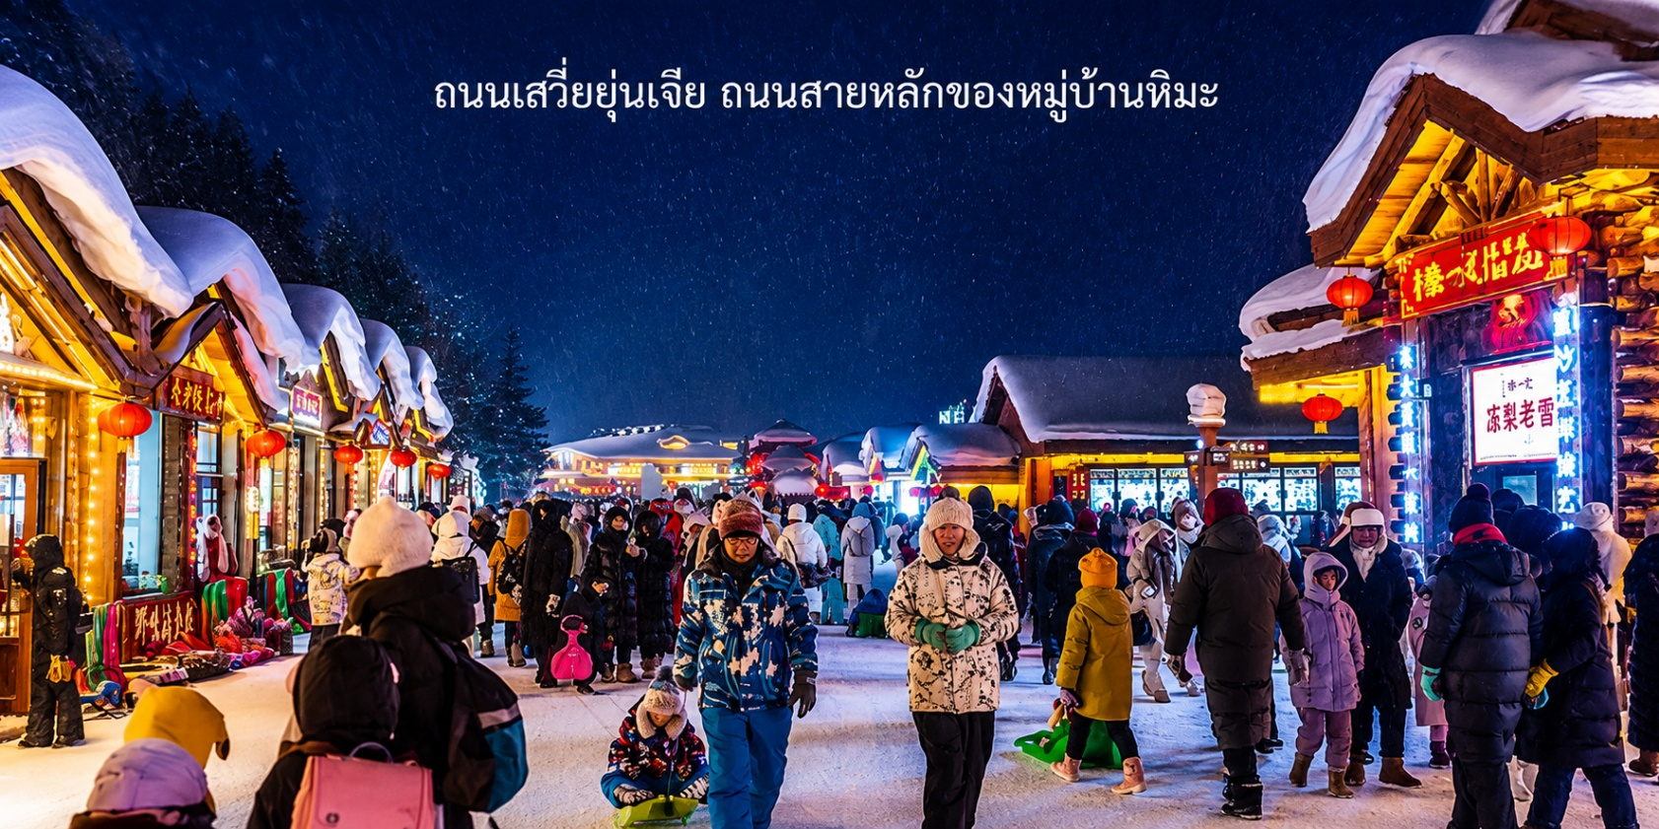
ช้อปปิ้งสินค้าแฮนด์เมด พร้อมถ่ายภาพเก็บความทรงจำในมุมสวย ๆ ของหมู่บ้าน
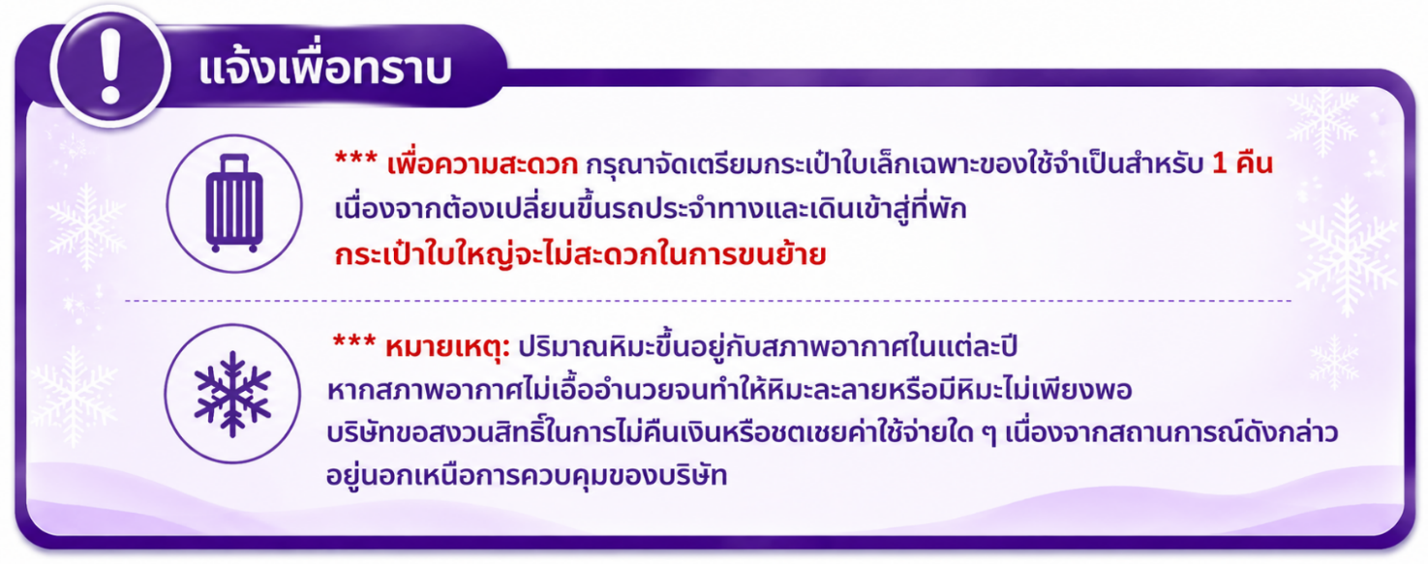
เดินทางเข้าสู่ที่พักในหมู่บ้านหิมะ XUEYUNGE HOMESTAY (ที่พักสไตล์มาตรฐานท้องถิ่นหรือเทียบเท่า)
วันที่สี่ | หมู่บ้านหิมะ Xuexiang - ฮาร์บิน – เทศกาลน้ำแข็งนานาชาติ(รวมค่าเข้า-ไม่รวมค่ากิจกรรม) | B/L/D
เช้า รับประทานอาหารเช้า ณ ที่พัก (มื้อที่ 7)
สมควรแก่เวลานำท่านเดินทาง สู่เมือง ฮาร์บิน (ใช้เวลาประมาณ 5 ชั่วโมง) ระหว่างทางเพลิดเพลินไปกับวิวหิมะสีขาวที่ปกคลุมตลอดสองข้างทาง
เที่ยง รับประทานอาหารเที่ยง ณ ภัตตาคาร (มื้อที่ 8)
นำท่านเดินทางสู่ เทศกาลน้ำแข็งนานาชาติ ฮาร์บิน (Harbin Ice and Snow Sculpture Festival) (รวมค่าเข้าชม) หนึ่งในเทศกาลฤดูหนาวที่ยิ่งใหญ่และมีชื่อเสียงระดับโลก 1 ปี จัดเพียงครั้งเดียวเท่านั้น สัมผัสความมหัศจรรย์ของโลกน้ำแข็ง ที่เนรมิตขึ้นจากน้ำแข็งและหิมะนับพันตัน แกะสลักโดยช่างฝีมือยอดเยี่ยมจากทั่วทุกมุมโลก กลายเป็นปราสาท อาคาร โคมไฟ และประติมากรรมรูปทรงต่าง ๆ พร้อมประดับแสงไฟหลากสีสันที่ส่องสว่างในยามค่ำคืน สร้างบรรยากาศราวกับอยู่ในเมืองเทพนิยาย ภายในงานยังมีกิจกรรมต่าง ๆ เช่น การแสดงแสงสีเสียง ลานสไลเดอร์น้ำแข็ง นั่งรถม้าชมรอบ ๆ และโซนถ่ายภาพยอดนิยม การเดินชมถ้ำน้ำแข็ง การเล่นกระดานลื่นน้ำแข็ง ฯลฯ) (ไม่รวมค่ากิจกรรมพิเศษต่างๆ
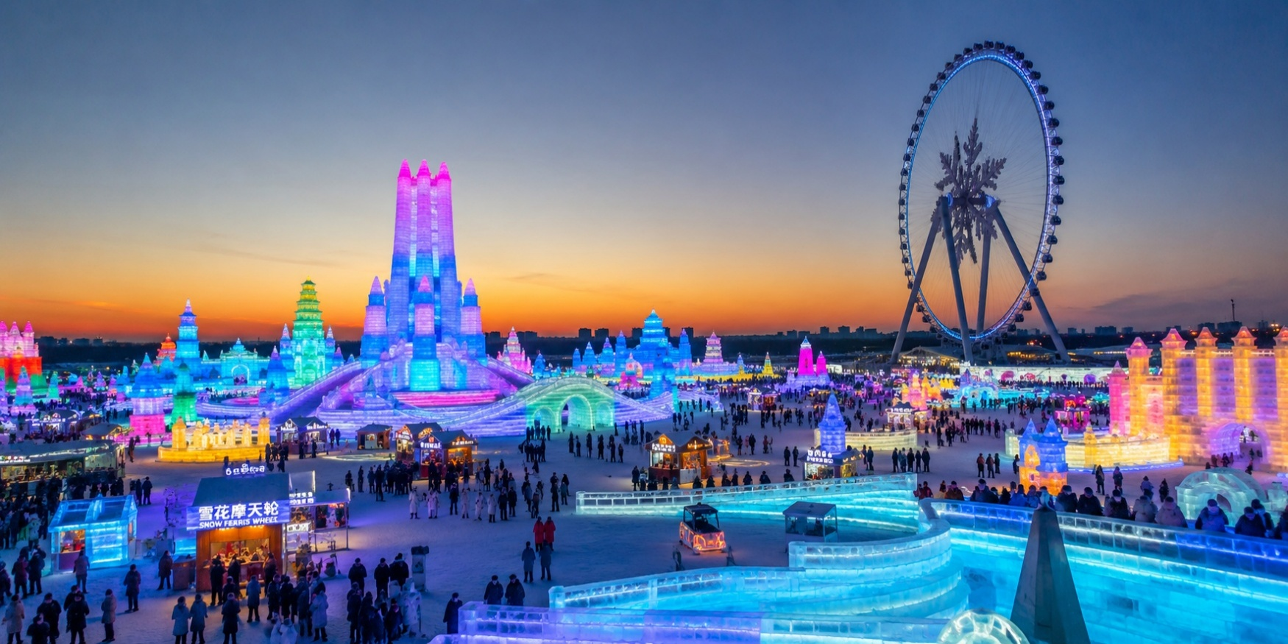
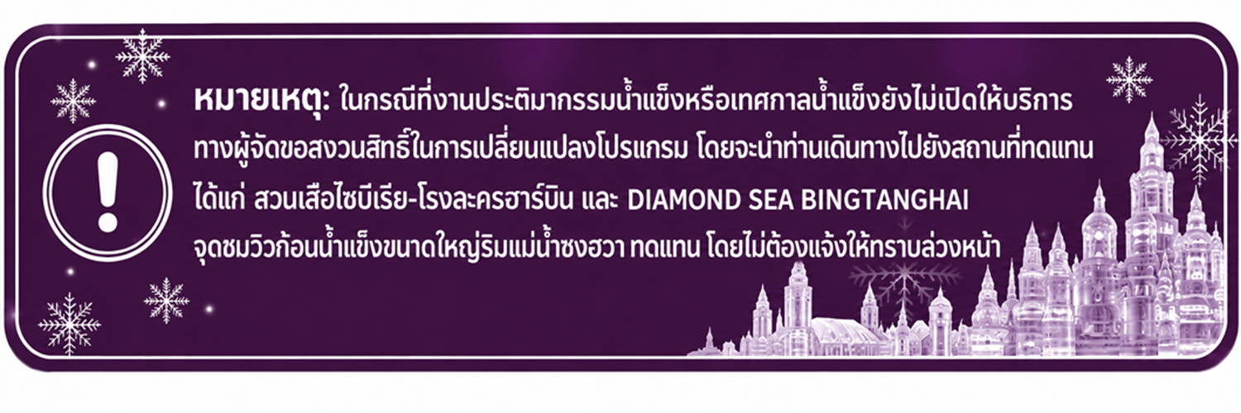
ค่ำ บริการอาหารค่ำ ณ ภัตตาคาร (มื้อที่ 9)
จากนั้นเดินทางเข้าสู่ที่พัก OPTIMAS HOTEL ระดับ 4 ดาวหรือเทียบเท่า
(ไม่มีห้องพักสำหรับ 3 ท่าน กรณีเดินทาง 3 ท่านต้องจ่ายค่าพักเดียวเพิ่ม)
วันที่ห้า | คฤหาสน์วอลการ์(รวมค่าเข้า-ใม่รวมค่ากิจกรรม ) - โรงงานเภสัชกรรมที่6-ถนนบาร็อก-สโนว์แมนยักษ์ | B/L/D
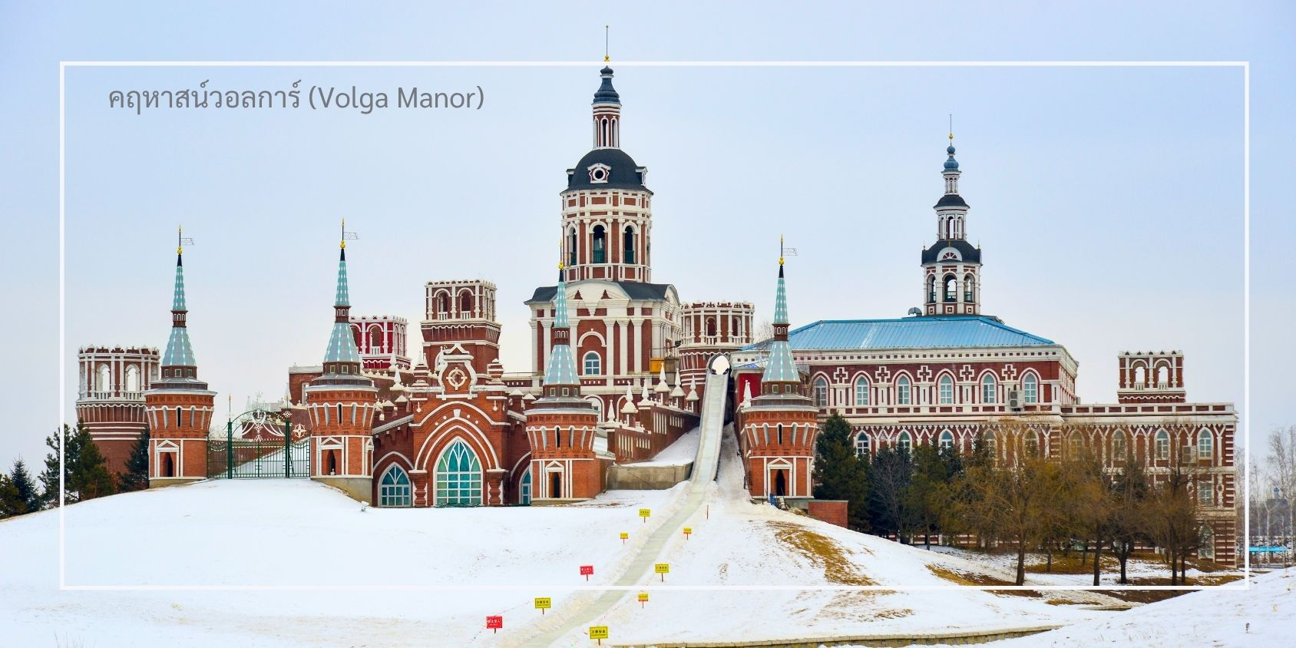
เช้า รับประทานอาหารเช้า ณ ที่พัก (มื้อที่ 10)
หลังอาหารพาท่านชม นำท่านดื่มด่ำกับบรรยากาศราวกับอยู่ในรัสเซีย ณ คฤหาสน์วอลการ์ (Volga Manor)
เพลิดเพลินกับการเดินเล่นชมความงดงามของอาคารสไตล์ยุโรปโบราณที่ผสมผสานวัฒนธรรมรัสเซียและฮาร์บินได้อย่างลงตัว ไฮไลต์อยู่ที่โบสถ์จำลอง St. Nicholas Cathedral หนึ่งในสัญลักษณ์ประวัติศาสตร์ของฮาร์บิน ที่ถูกบูรณะขึ้นใหม่อย่างวิจิตรสมจริง รอบบริเวณยังรายล้อมด้วยอาคารไม้และปราสาทเล็กแบบรัสเซียมากมาย กว่า 30 หลัง ด้านในมีกิจกรรมที่น่าสนใจมากมาย ทั้ง ลานสไลด์น้ำแข็ง, เลื่อนหิมะ, ลานสเก็ตกลางแจ้ง ฯลฯ
(รวมค่าเข้า แต่ไม่รวมค่ากิจกรรม)
เที่ยง รับประทานอาหารเที่ยง ณ ภัตตาคาร (มื้อที่ 11) เมนูพิเศษ หม้อตุ๋นเหล็ก
นำท่านสู่ โรงงานเภสัชกรรมที่ 6 (Sixth Pharmaceutical Factory) หนึ่งในแลนด์มาร์กสุดอลังการแห่งเมืองฮาร์บิน ประเทศจีน ที่กำลังได้รับความนิยมอย่างมากในหมู่นักท่องเที่ยวทั่วโลก ด้วยสถาปัตยกรรมสไตล์ยุโรปสุดหรู จนได้รับฉายาว่า “ลูฟวร์แห่งตะวันออก” (Oriental Louvre) ภายในอาคารตกแต่งอย่างโอ่อ่า มีโถงกลางขนาดใหญ่ โคมไฟคริสตัลสุดอลังการ และมุมถ่ายภาพยอดนิยมมากมาย เหมาะสำหรับสายถ่ายรูปและผู้ที่ชื่นชอบงานสถาปัตยกรรม โดยภายในยังมีพื้นที่จัดแสดงศิลปะและพิพิธภัณฑ์ภาพพิมพ์ที่มีชื่อเสียงของเมืองฮาร์บินอีกด้วย ปัจจุบัน Harbin Pharmaceutical Group Sixth Pharmaceutical Factory ไม่ได้เป็นเพียงโรงงานเภสัชกรรมเท่านั้น แต่ยังกลายเป็นสถานที่ท่องเที่ยวและเช็กอินยอดฮิตแห่งใหม่ของฮาร์บิน ที่นักท่องเที่ยวไม่ควรพลาดเมื่อมาเยือนเมืองแห่งนี้
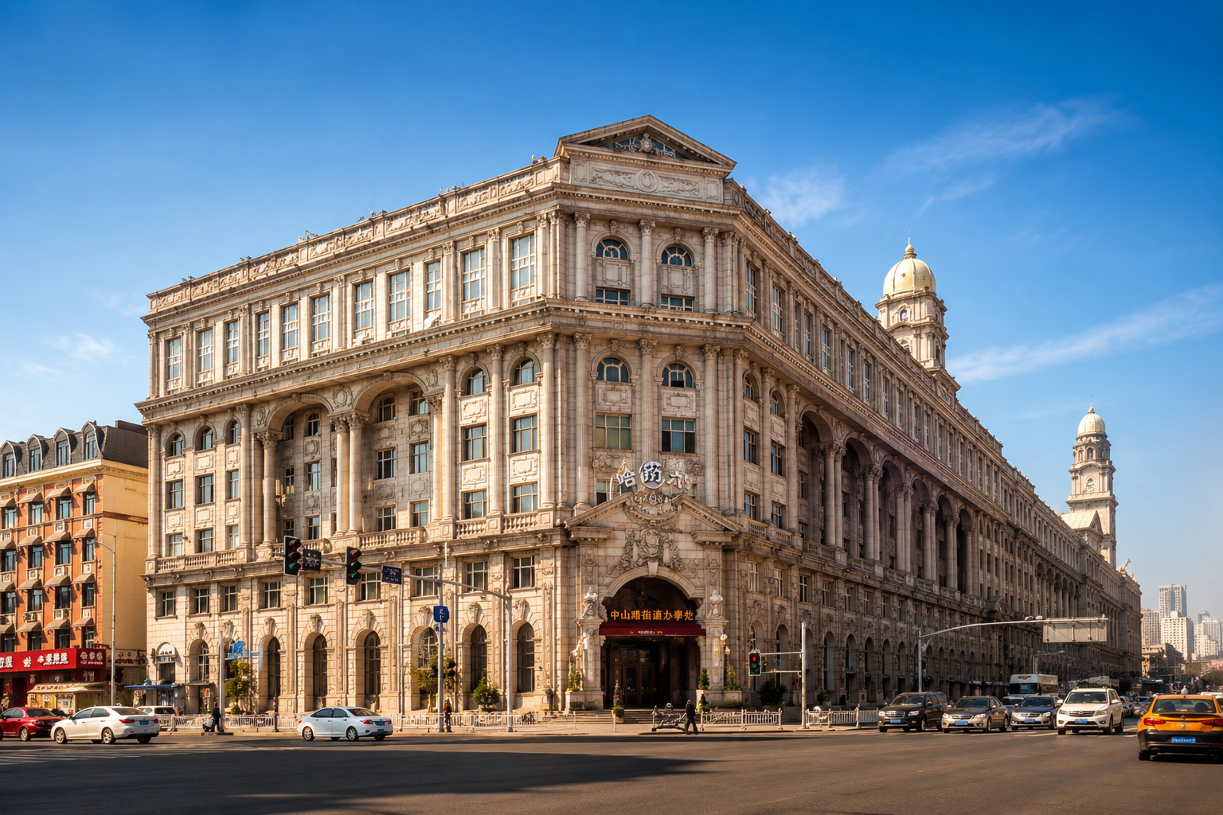
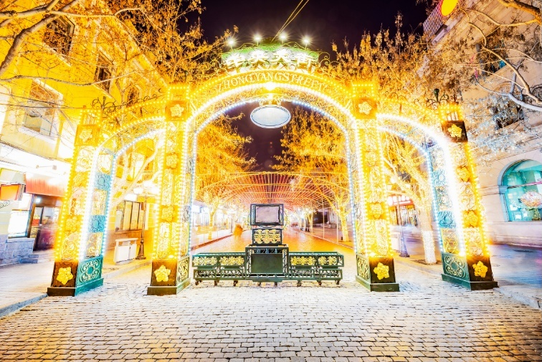
จากนั้นนำท่านเดินทางสู่ ถนนบาร็อก (Harbin Baroque Street) ย่านเมืองเก่าของฮาร์บิน ที่ยังคงเต็มไปด้วยอาคารสไตล์ยุโรปเรียงรายตลอดสองข้างทาง บรรยากาศคล้ายเมืองเล็ก ๆ ในรัสเซีย ผสมกลิ่นอายจีนแบบดั้งเดิมอย่างลงตัว ให้ท่านได้เดินเล่น ถ่ายรูป ชมร้านค้า คาเฟ่ และซึมซับเสน่ห์ของฮาร์บินในมุมคลาสสิกที่แตกต่างจากย่านเมืองสมัยใหม่

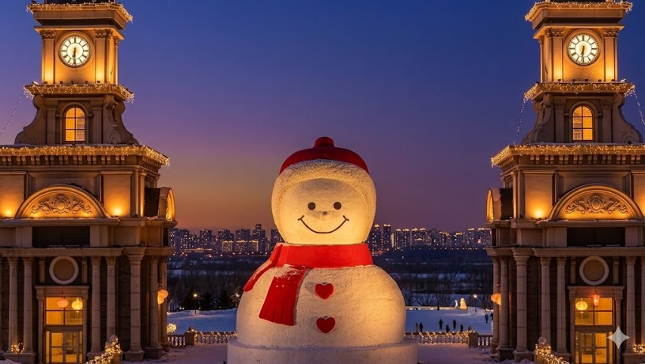
จากนั้นนำท่านชม ตุ๊กตาหิมะยักษ์ (Giant Snowman) แลนด์มาร์คยอดฮิตของฤดูหนาวในเมืองฮาร์บิน ตุ๊กตาหิมะขนาดยักษ์ที่สร้างขึ้นจากหิมะล้วน ๆ มีความสูงหลายสิบเมตรตกแต่งด้วยหมวก ผ้าพันคอ และจมูกแครอทตามแบบฉบับคลาสสิก สร้างขึ้นใจกลางลานกิจกรรมฤดูหนาว โดยทีมช่างผู้เชี่ยวชาญ เปรียบเสมือนสัญลักษณ์แห่งความสุขสดใสของฤดูหนาว ที่สร้างรอยยิ้มให้ผู้มาเยือนได้ทุกวัน
ค่ำ บริการอาหารค่ำ ณ ภัตตาคาร (มื้อที่ 12) เมนูพิเศษ ปิ้งย่าง
จากนั้นเดินทางเข้าสู่ที่พัก OPTIMAS HOTEL ระดับ 4 ดาวหรือเทียบเท่า
(ไม่มีห้องพักสำหรับ 3 ท่าน กรณีเดินทาง 3 ท่านต้องจ่ายค่าพักเดียวเพิ่ม)
วันที่หก | สวนตุ๊กตาหิมะ-จัตุรัสโบสถ์เซนต์โซเฟีย(ชมภายนอก)-นั่งกระเช้าไฟฟ้า HARBIN ROPEWAY-ถนนจงยาง POP MART-สวนสตาลิน-อนุสรณ์ป้องกันน้ำท่วม - สนามบินฮาร์บิน | B/L/D
เช้า รับประทานอาหารเช้า ณ ที่พัก (มื้อที่ 13)
สัมผัสความมหัศจรรย์ของ “สวนตุ๊กตาหิมะ” ณ Yanjiagang Farm แลนด์มาร์กฤดูหนาวชื่อดังของเมืองฮาร์บิน ประเทศจีน ที่เต็มไปด้วยตุ๊กตาหิมะนับพันตัวเรียงรายท่ามกลางทุ่งหิมะสีขาวโพลนสุดลูกหูลูกตา พร้อมผ้าพันคอสีแดงสดอันเป็นเอกลักษณ์ สร้างบรรยากาศราวกับหลุดเข้าไปในโลกแห่งเทพนิยายฤดูหนาว ภายในสวนมีมุมถ่ายภาพสวยงามมากมาย เหมาะสำหรับเก็บภาพความประทับใจ ท่ามกลางแสงแดดอ่อน ๆ ที่สะท้อนกับหิมะขาวบริสุทธิ์ เพิ่มความโรแมนติกและอบอุ่นให้กับบรรยากาศในช่วงฤดูหนาวได้อย่างลงตัว ที่นี่ถือเป็นอีกหนึ่งจุดเช็กอินยอดนิยมของฮาร์บิน ที่นักท่องเที่ยวจากทั่วโลกต่างเดินทางมาเพื่อสัมผัสเสน่ห์ของฤดูหนาวแท้ ๆ พร้อมดื่มด่ำกับความน่ารักสดใสของเหล่าตุ๊กตาหิมะสุดแสนอบอุ่น

จากนั้นนำท่านเดินทางสู่ หนึ่งในสัญลักษณ์สำคัญของเมืองฮาร์บิน โบสถ์เซนต์โซเฟีย (Saint Sophia Cathedral) โบสถ์คริสต์นิกายออร์โธดอกซ์สไตล์รัสเซียที่มีอายุเกือบ 120 ปี สร้างขึ้นในปี ค.ศ. 1907 โดกองทัพรัสเซีย ตัวอาคารโดดเด่นด้วยโดมทรงหัวหอมสีเขียวอมฟ้า และงานสถาปัตยกรรมอิฐแดงที่สวยงามคลาสสิก ภายในเคยใช้เป็นสถานที่ประกอบพิธีทางศาสนา และปัจจุบันถูกอนุรักษ์เป็นพิพิธภัณฑ์จัดแสดงภาพถ่ายและประวัติศาสตร์ของเมืองฮาร์บิน (ชมด้านนอก)
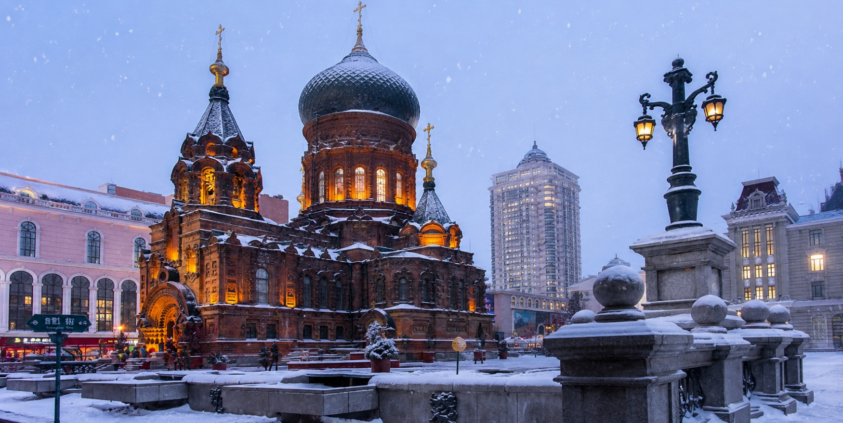

ท่านนั่งกระเช้าไฟฟ้า HARBIN ROPEWAY (รวมค่ากระเช้า 1 ขา) ชมวิวแม่น้ำซงฮวาที่กลายเป็นผืนน้ำแข็งสีขาวกว้างสุดสายตา พร้อมชมวิวเมืองฮาร์บินจากมุมสูงแบบพาโนรามา ระหว่างทางสามารถมองเห็นสะพานปินโจว อาคารบ้านเรือน และบรรยากาศฤดูหนาวของเมืองได้อย่างสวยงาม

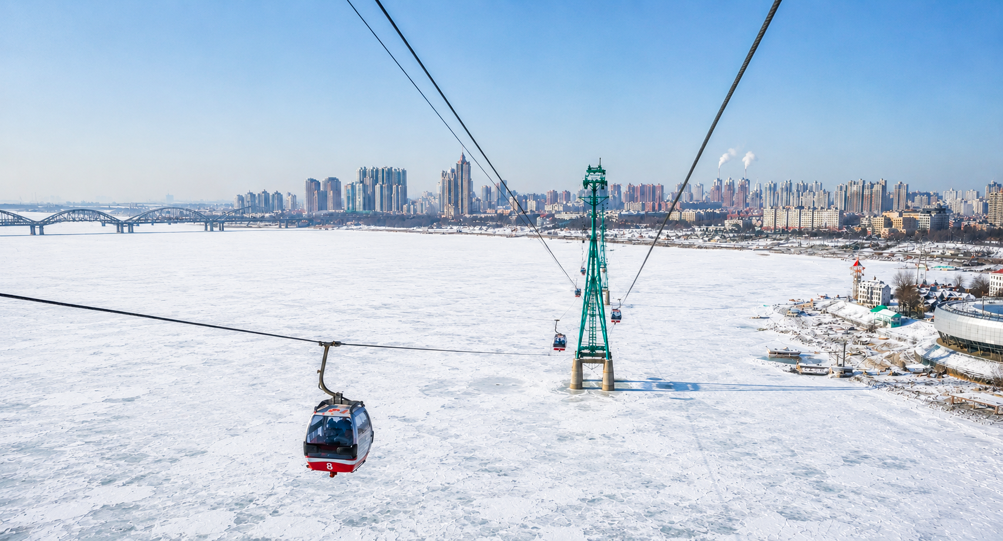

เที่ยง รับประทานอาหารเที่ยง ณ ภัตตาคาร (มื้อที่ 14)
นำท่านเดินทางสู่ สวนสตาลิน (Stalin Park) สวนสาธารณะริมแม่น้ำซงฮวา หนึ่งในจุดพักผ่อนยอดนิยมของชาวฮาร์บิน บรรยากาศสวยงามและสามารถชมวิวแม่น้ำได้ตลอดแนว พร้อมถ่ายรูปกับสะพานปินโจว จากนั้นแวะถ่ายรูปกับ อนุสาวรีย์ป้องกันน้ำท่วม (Flood Control Monument) แลนด์มาร์กสำคัญริมแม่น้ำซงฮวา สร้างขึ้นเพื่อรำลึกถึงเหตุการณ์น้ำท่วมครั้งใหญ่ของเมืองฮาร์บิน โดดเด่นด้วยสถาปัตยกรรมสไตล์ยุโรปผสมรัสเซีย พร้อมบรรยากาศสุดโรแมนติกริมแม่น้ำ และเป็นจุดถ่ายภาพยอดนิยมของนักท่องเที่ยว โดยเฉพาะในช่วงฤดูหนาวที่ปกคลุมไปด้วยหิมะขาวสวยงาม
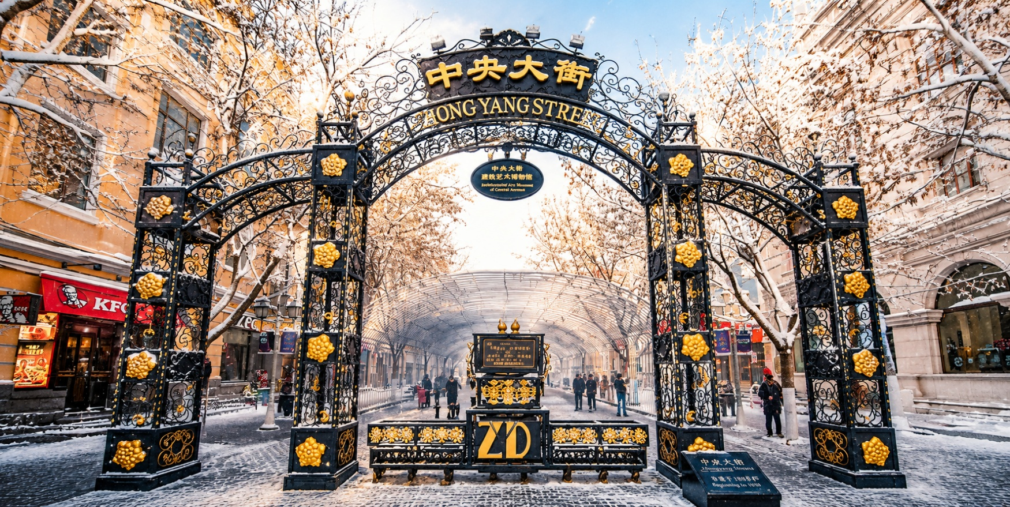
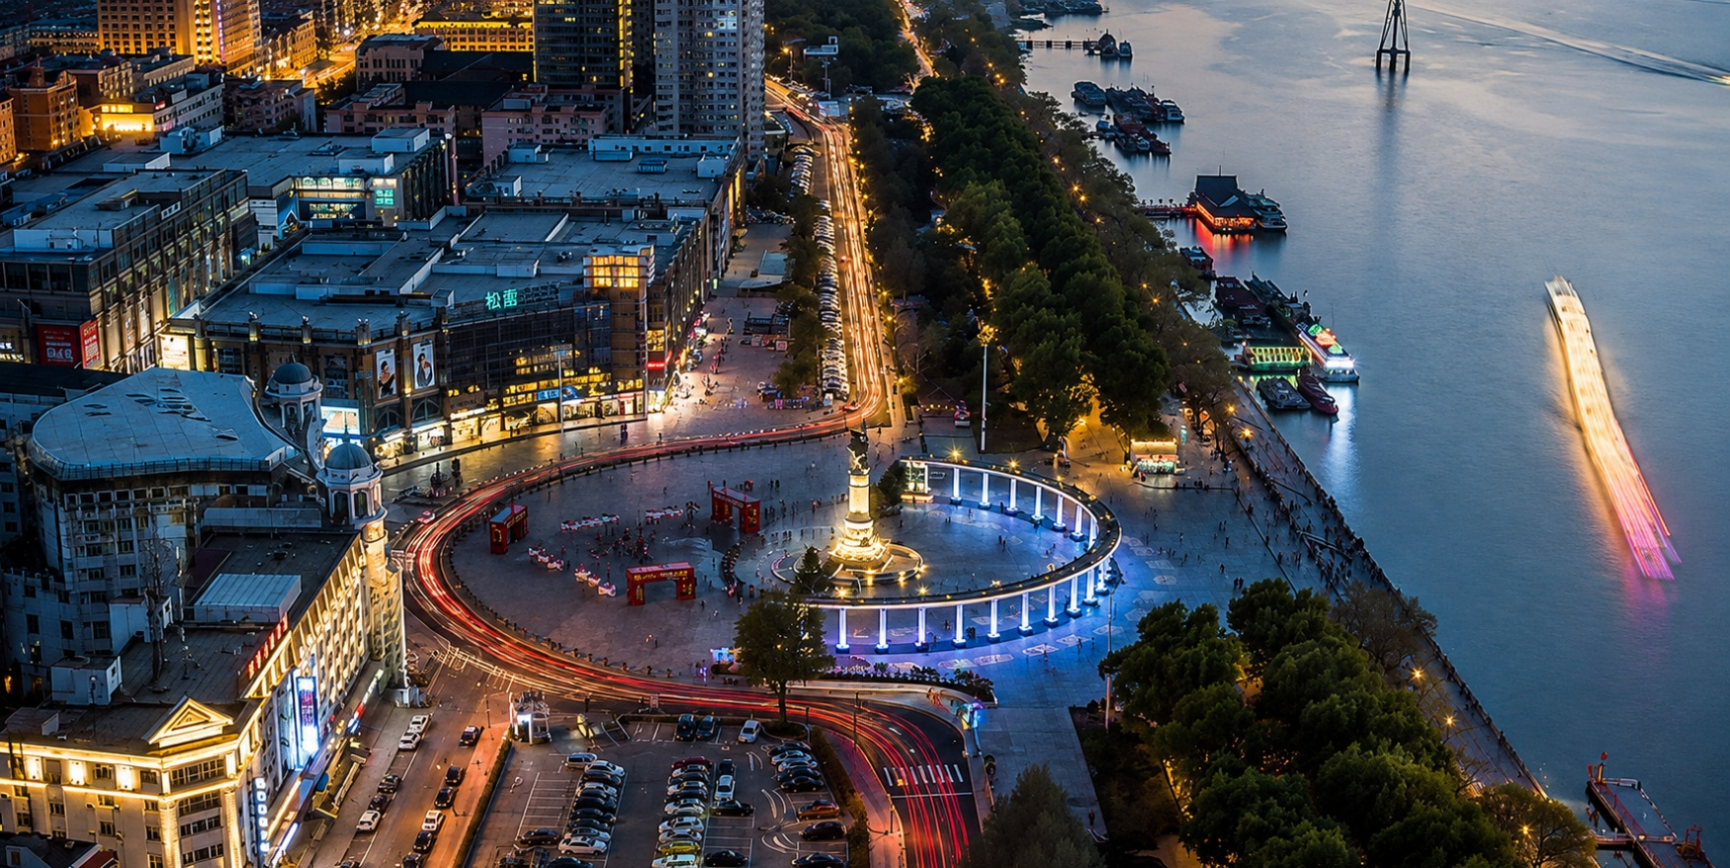

ให้ท่านอิสระช้อปปิ้ง ถนนคนเดินจงหยาง (Zhongyang Pedestrian Street) ถนนสายดังใจกลางเมืองฮาร์บิน ที่เต็มไปด้วยอาคารสไตล์ยุโรปเรียงรายตลอดสองข้างทาง ที่นี่คือแหล่งรวมสินค้าท้องถิ่น ร้านค้า คาเฟ่ ร้านอาหาร เสื้อผ้า แฟชั่น รองเท้าและของฝากหลากหลายสไตล์ แวะชม Popmart เก็บคอลเลคชั่นใหม่ ๆ ของฟิกเกอร์สุดน่ารัก ที่นักสะสมของเล่นไม่ควรพลาด
ค่ำ บริการอาหารค่ำ ณ ภัตตาคาร (มื้อที่ 15) เมนูพิเศษ สุกี้หม้อไฟ
ได้เวลาสมควรนำท่านเดินทางสู่สนามบินเมืองฮาร์บิน
วันที่เจ็ด | ฮาร์บิน-กรุงเทพ(ดอนเมือง) HBR-DMK XJ751 (02.15-07.05) | -/-/-
02.15 น. ออกเดินทางจากเมืองฮาร์บิน โดยสายการบิน ไทยแอร์เอเชียเอ็กซ์ (Thai AirAsia X) เที่ยวบินที่ XJ901
(ไม่มีบริการอาหารบนเครื่อง)
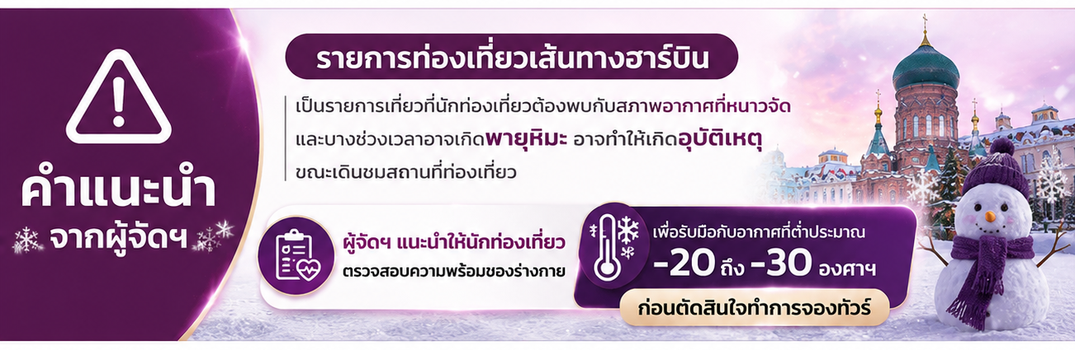
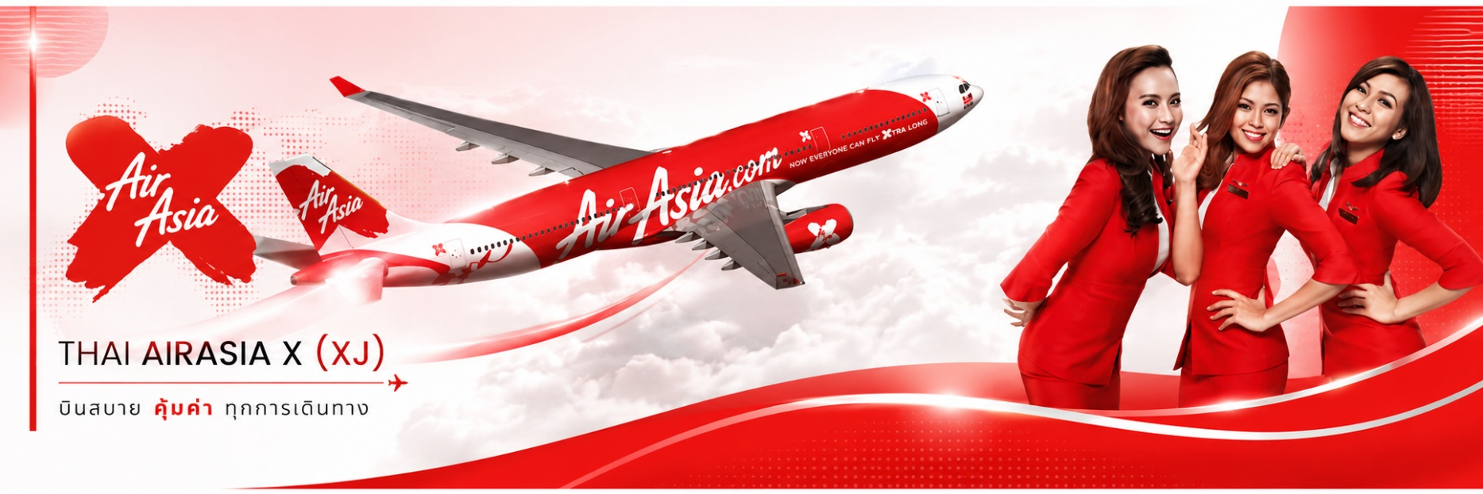
07.05 น. เดินทางถึงสนามบินดอนเมือง

เงื่อนไขการจองทัวร์
⚠️ กรุณาทำการจองล่วงหน้าอย่างน้อย 30 วัน ก่อนออกเดินทาง พร้อมชำระเงินมัดจำครั้งที่ 1 ท่านละ 15,000 บาท หลังจากส่งเอกสารยืนยันการจอง ภายใน 48 ชั่วโมง โดยระบบจะยกเลิกอัตโนมัติทันที หากยังไม่ได้รับยอดเงินตามเวลาที่กำหนด สำหรับรายการใกล้วันเดินทาง หรือรายการลดราคาพิเศษ ทางบริษัทขอสงวนสิทธิ์เรียกเก็บค่าบริการ เต็มจำนวน เท่านั้น
⚠️ กรุณาชำระค่าทัวร์ส่วนที่เหลืออย่างน้อย 20 วัน ก่อนออกเดินทาง หากท่านไม่ชำระภายในระยะเวลาที่บริษัทกำหนด ทางบริษัทจะถือว่าท่านสละสิทธิ์ยกเลิกการเดินทาง และ ขอสงวนสิทธิ์ไม่สามารถคืนเงินมัดจำให้ท่าน ไม่ว่าส่วนใดส่วนหนึ่งก็ตาม
⚠️ กรณีลูกค้าทำการจองภายในระยะเวลาคงเหลือไม่ถึง 15 วัน ก่อนออกเดินทาง ทางบริษัทขอสงวนสิทธิ์ในการเรียกเก็บค่าทัวร์เต็มจำนวน 100%
เงื่อนไขการยกเลิก และ เปลี่ยนแปลงการเดินทาง
⚠️ ยกเลิกก่อนการเดินทางตั้งแต่ 30 วันขึ้นไป คืนเงินค่าทัวร์โดยหักค่าใช้จ่ายที่เกิดขึ้นจริง *ในกรณีที่วันเดินทางตรงกับวันหยุดนักขัตฤกษ์ ต้องยกเลิกก่อน 45 วัน*
⚠️ ยกเลิกก่อนการเดินทาง 15-29 วัน คืนเงิน 50%ของค่าทัวร์ หรือหักค่าใช้จ่ายตามจริง เช่น ค่ามัดจำตั๋วเครื่องบิน โรงแรม และค่าใช้จ่ายจำเป็นอื่นๆ
⚠️ ยกเลิกก่อนการเดินทางน้อยกว่า 15 วัน ขอสงวนสิทธิ์ไม่คืนเงินค่าทัวร์ที่ชำระแล้วทั้งหมด
⚠️ กรณีมีเหตุยกเลิกทัวร์ โดยไม่ใช่ความผิดของบริษัททัวร์ เช่น มีนโยบายห้ามการเข้าออกของแต่ละประเทศ หรือการยกเลิกเที่ยวบินโดยสายการบิน บริษัทจะเก็บเป็นเครดิตหรือเลื่อนการเดินทางในพีเรียดถัดไปให้กับลูกค้า โดยยึดตามนโยบายของสายการบินและโรงแรม และไม่สามารถคืนเงินได้ทุกกรณี
อัตราค่าบริการนี้รวม
✅ ค่าบัตรโดยสารโดยเครื่องบิน (ตั๋ว) ไป และ กลับพร้อมคณะ ชั้นประหยัด (ECONOMY CLASS) รวมถึงค่าภาษีสนามบินและค่าภาษีน้ำมันทุกแห่ง กรณีต้องการอัพเกรด UPGRADE ใช้วีลแชร์ (WHEEL CHAIR) หรือ เปลี่ยนแปลงบัตรโดยสาร ไม่ว่าเที่ยวใด เที่ยวหนึ่ง กรุณาติดต่อเจ้าหน้าที่ฝ่ายขาย ทางบริษัทของสงวนสิทธิ์ในการเรียกเก็บค่าใช้จ่ายตามจริงที่เกิดขึ้นกับผู้เดินทาง
✅ ค่าธรรมเนียมน้ำหนักกระเป๋าสำหรับโหลดใต้ท้องเครื่องไม่เกิน 30 ก.ก. 1 ชิ้นเท่านั้น และถือขึ้นเครื่องบินได้น้ำหนักไม่เกิน 7 ก.ก. ต่อท่าน (ตามเงื่อนไขของสายการบิน)
✅ ภาษีมูลค่าเพิ่ม 7 % (เฉพาะค่าบริการ) และ ภาษีหัก ณ ที่จ่าย 3 % (เฉพาะค่าบริการ)
✅ ค่ารถโค้ชปรับอากาศตลอดเส้นทางตามรายการระบุ (ยังไม่รวมทิปพนักงานขับรถ)
✅ ค่าเข้าชมสถานที่ตามที่ระบุในโปรแกรมท่องเที่ยว
✅ มัคคุเทศก์และหัวหน้าทัวร์นำเที่ยวตลอดการเดินทาง
✅ ค่าอาหาร ตามรายการที่ระบุในโปรแกรมการเดินทาง
✅ ค่าโรงแรมที่พักระดับมาตรฐานตามรายการที่ระบุ (พัก 2-3 ท่าน ต่อ ห้อง กรณีพัก 3 ท่านจะเป็นเตียงเสริม 1 ท่าน) ในกรณีมีงานเทรดแฟร์ การแข่งขันกีฬา หรือ กิจกรรมอื่นๆ ที่ทำให้โรงแรมตามรายการที่ระบุเต็ม ทางบริษัทขอสงวนสิทธิ์ในการปรับเปลี่ยนโรงแรมที่พัก ทางบริษัทไม่มีนโยบายจัดคู่นอนให้กับลูกค้าที่ไม่รู้จักกันมาก่อน เช่น กรณีที่ท่านเดินทาง 1 ท่าน จำเป็นต้องชำระค่าห้องพักเดี่ยวตามที่ระบุ
✅ ประกันอุบัติเหตุระหว่างการเดินทาง วงเงินท่านละ 1,000,000 บาท (เงื่อนไขตามกรมธรรม์)
อัตราค่าบริการนี้ ไม่รวม
❌ ค่ามินิบาร์ในห้องพัก(ถ้ามี) และค่าใช้จ่ายส่วนตัว นอกเหนือจากที่ระบุในรายการ
❌ ค่าอาหารสำหรับท่านที่ทานเจ มังสวิรัติ หรืออาหารสำหรับมุสลิม
❌ ค่าธรรมเนียมการเข้าชมสถานที่ของชาวต่างชาติที่เพิ่มเติมตามการจ่ายจริง
❌ ไม่รวมค่าธรรมเนียมในกรณีที่กระเป๋าสัมภาระที่มีน้ำหนักเกินกว่าที่สายการบินนั้นๆกำหนดหรือสัมภาระใหญ่เกินขนาดมาตรฐาน
❌ ค่าธรรมเนียมการจองที่นั่งบนเครื่องบินตามความต้องการเป็นกรณีพิเศษหากสามารถทำได้ ทั้งนี้ขึ้นอยู่กับสายการบิน และ รุ่นของเครื่องบินแต่ละไฟล์ทที่ใช้บิน ซึ่งอาจเปลี่ยนแปลงได้อยู่ที่สายการบินเป็นผู้กำหนด
❌ ค่าภาษีน้ำมัน ที่สายการบินเรียกเก็บเพิ่ม ภายหลังจากทางบริษัทฯได้ออกตั๋วเครื่องบินไปแล้ว
❌ VAT 7% และภาษีหัก ณ ที่จ่าย 3% กรณีต้องการออกใบเสร็จรับเงินในนามบริษัทจากค่าทัวร์เต็มทั้งหมด
❌ ค่าทิปพนักงานขับรถ หัวหน้าทัวร์ และ มัคคุเทศก์ท้องถิ่น ตามธรรมเนียม 2,000 บาท ต่อ ทริป ต่อ ลูกค้า ผู้เดินทาง 1 ท่าน รวมไปถึงเด็ก ยกเว้นเด็กอายุไม่ถึง 2 ปี ณ วันเดินทางกลับ (Infant) ทั้งนี้ท่านสามารถให้มากกว่านี้ได้ตามความเหมาะสมและความพึงพอใจของท่าน โดยส่วนนี้ ทางบริษัทขอสงวนสิทธิ์ในการเรียกเก็บก่อนเดินทางทุกท่าน ที่สนามบิน ในวันเดินทาง
❌ ค่าวีซ่าเดี่ยวและวีซ่ากรุ๊ปเข้าประเทศจีน ** ในกรณีรัฐบาลจีนประกาศยกเลิกฟรีวีซ่า ไม่ว่าด้วยสาเหตุใดๆทั้งสิ้น ผู้เดินทางจะต้องเสียค่าใช้จ่ายในการทำวีซ่าด้วยตนเอง**
❌ ไม่รวมค่าทิปการบริการของไกด์ท้องถิ่น คนขับรถ และหัวหน้าทัวร์ ตามที่รายการกำหนด
ทางบริษัทฯ ขอสงวนสิทธิ์ความรับผิดชอบใด ๆ ในกรณีดังต่อไปนี้
❎ หากเกิดกรณีความล่าช้าจากสายการบิน, การประท้วง, การนัดหยุดงาน, การก่อจลาจล, การปิดด่าน,ภัยธรรมชาติ หรือกรณีที่ท่านถูกปฏิเสธการเข้าหรือออกเมืองจากเจ้าหน้าที่ตรวจคนเข้าเมืองหรือเจ้าหน้าที่กรมแรงงานทั้งจากไทยและต่างประเทศ ซึ่งอยู่นอกเหนือความรับผิดชอบของบริษัทฯ
❎ หากท่านใช้บริการของทางบริษัทฯ ไม่ครบ อาทิ ไม่เที่ยวบางรายการ, ไม่ทานอาหารบางมื้อ เพราะค่าใช้จ่ายทุกอย่างทางบริษัทฯ ได้ชำระค่าใช้จ่ายให้ตัวแทนต่างประเทศแบบเหมาขาดก่อนออกเดินทางแล้ว
❎ หากเกิดทรัพย์สินสูญหายจากการโจรกรรมและ/หรือ เกิดอุบัติเหตุสูญหายที่เกิดจากความประมาทของตัวนักท่องเที่ยวเอง
❎ ตั๋วเครื่องบินเป็นตั๋วราคาพิเศษ หากท่านไม่เดินทางพร้อมคณะไม่ว่าจะด้วยเหตุใดก็ตาม ไม่สามารถนำมาเลื่อนวันเดินทางหรือคืนเงินได้

